Районные соревнования среди детей и подростков по фигурному катанию, посвященные Дню защитника Отечества.

26.02.2023 в 11.00 на катке с искусственным льдом по адресу: ул. Барышиха, влд.33, стр.1 состоялись районные соревнования среди детей и подростков по фигурному катанию, посвященные Дню защитника Отечества. Организатор мероприятия ГБУ ЦДМСИ «Крылья». Количество участников 30 человек.

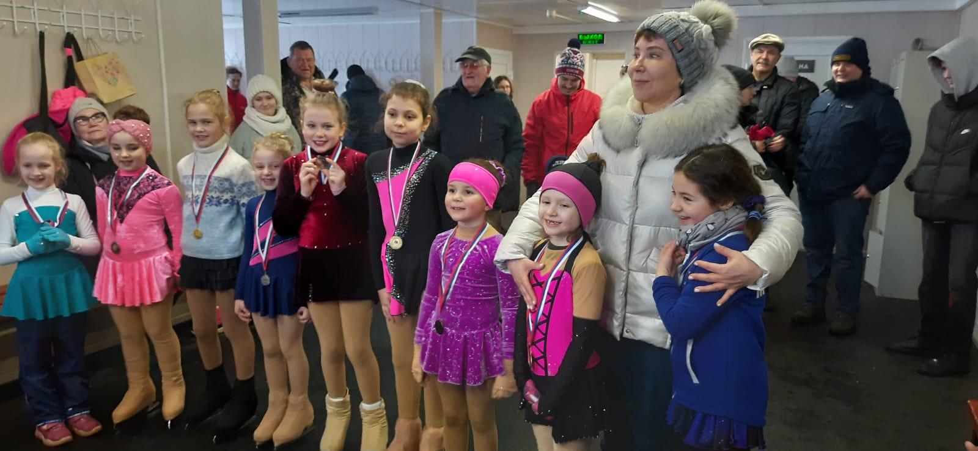 | 